1. Tampilan menu bagian kiri dapat digeser / dipindahkan ke atas

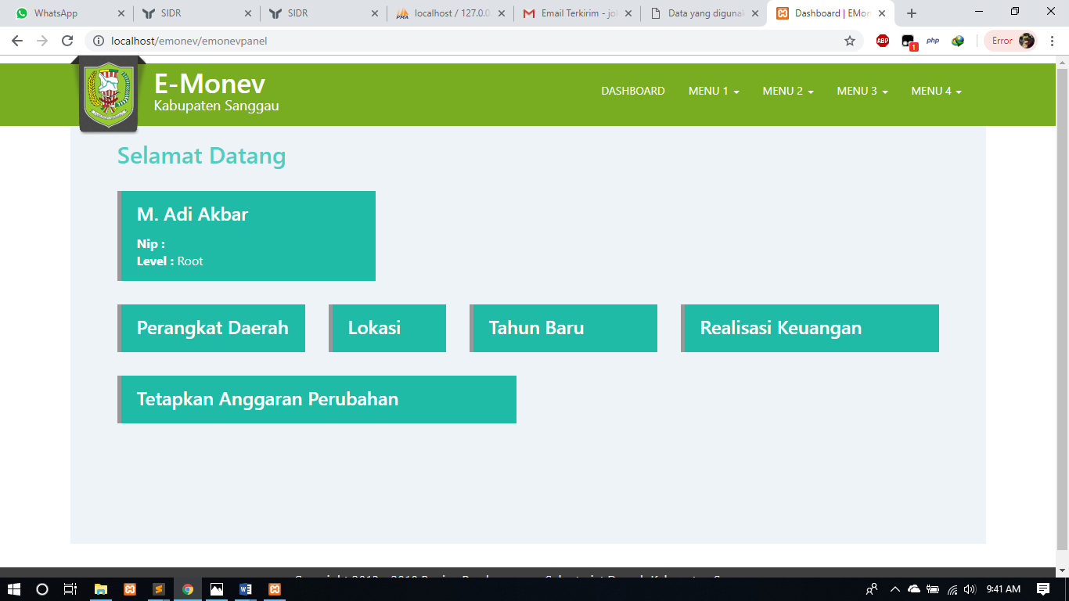

1. KEGIATAN :
2. Label Belanja Langsung Non Pegawai diubah menjadi Label “Belanja Barang/Jasa” dan “belanja modal”.
3. Pada Label Belanja Tidak Langsung tambahkan isian “Belanja Tidak Langsung Non Pegawai”. Tambahkan ikon hitung.

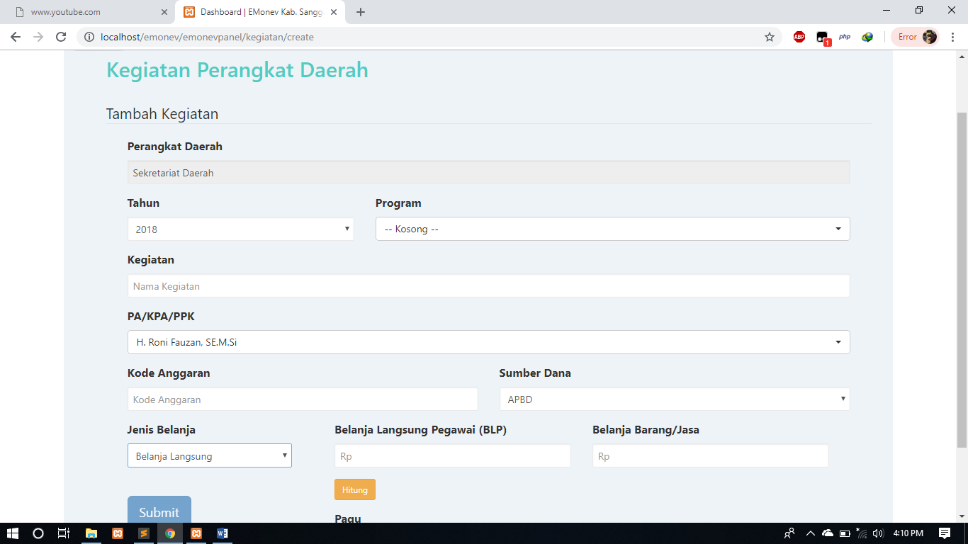

1. DAFTAR PAKET :
2. Daftar paket ditarik dari SiRUP (sirup.lkpp.go.id)
3. Label yang masih perlu diisi dalam Menu Daftar Paket adalah “Hasil Kegiatan”, “Kualifikasi”, “Jenis Belanja Paket”
4. Label “Kualifikasi Lelang” diubah menjadi Label “Kualifikasi”. Textfill dibuat secara otomatis dengan pilihan

* Kecil, jika Label Pagu Anggaran dalam Menu Kegiatan <= 2,5 M
* Non Kecil, jika Label Pagu Anggaran dalam Menu Kegiatan > 2,5 M

1. Tambahkan Label “Detail Lokasi” yang ditarik dari Label “Lokasi” pada SiRUP.
2. Label “Volume” dan Label “Satuan Volume” digabung, dibuat menjadi Satu Label “Volume”.
3. Tambahkan pilihan pada Label “Metode” : Seleksi, Tender, Tender Cepat.

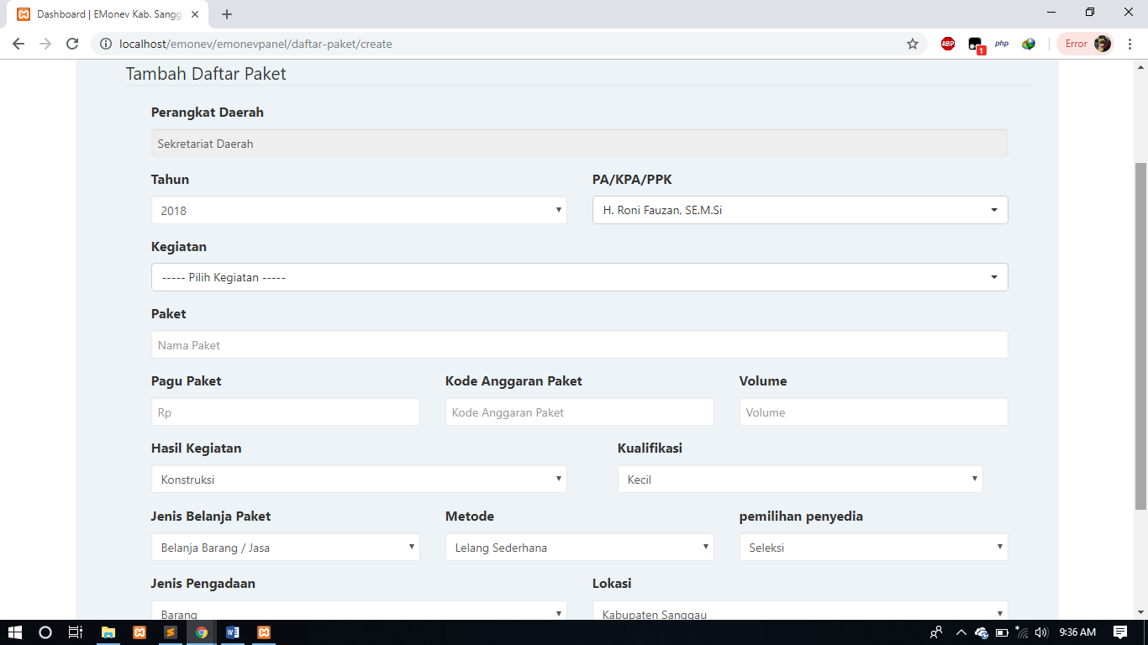

1. PAKET LELANG :
2. Menu Paket Lelang digabung dengan Menu Progres Lelang dan diganti menjadi Menu PROGRES PAKET.
3. Label “Jenis Proses Lelang” diganti menjadi Label “JENIS PROSES PENGADAAN”.
4. Tambahkan dalam Label “Jenis Proses Pengadaan” pilihan textfill : “Non Tender” dan pilihan textfill e-Tendering diganti menjadi “Tender”.
5. Label HPS diisi jika pilihan dalam Label Jenis Proses Pengadaan adalah “Tender” dan akan *disabled* jika pilihan yang lainnya (Non Tender atau e-purchasing)
6. Label “Bidang/Sub Bidang”, “Produk Akhir” dan “Tempat Daftar” dihilangkan.
7. Label Status :

* Jika pilihan dalam Label “Jenis Proses Pengadaan” adalah Tender :

Belum Mengajukan Dokumen Tender, Verifikasi Dokumen, Tender Sedang Berjalan, Tender Sudah Selesai, Tender Ulang, Tender Gagal.

* Jika pilihan dalam Label “Jenis Proses Pengadaan” adalah Non Tender / e-purchasing :

Belum Proses – Sedang Proses – Proses Selesai.

1. Label Rekanan dapat diisi jika Label Status “Tender Sudah Selesai / Proses Selesai”.
2. *Label “Status Kontrak” diubah menjadi Label “Progres Pekerjaan” dengan textfill pilihan : Belum – Sedang Pelaksanaan – Selesai.*
3. Tambahkan Label “Nomor Kontrak, Nomor BAST, Tanggal BAST, Realisasi Fisik Paket, Realisasi Keuangan Paket”.

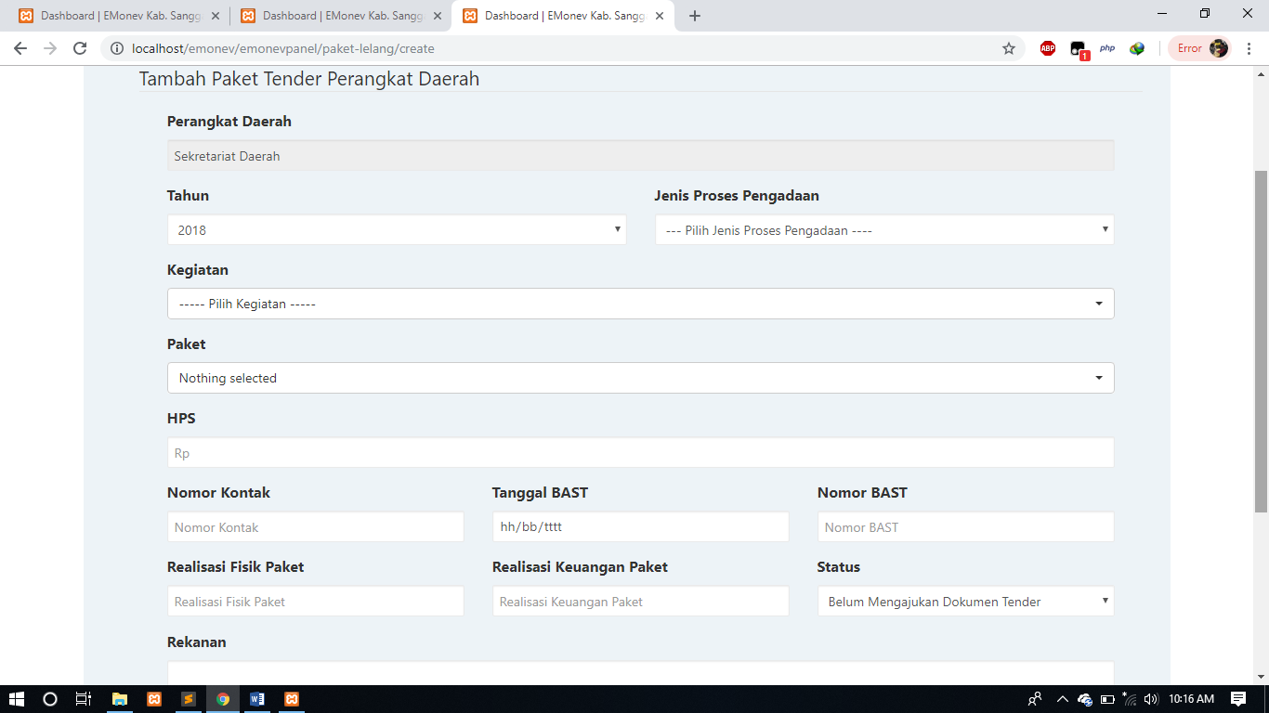

1. REALISASI KEGIATAN :
2. Tambahkan Label “Permasalahan”(Pending)
3. SUMMARY :
4. Format RFK ; kolom yang dihilangkan adalah :

Nilai Kontrak Swakelola, Nilai SKO/SPD, Nilai SPM/SPD, Nilai SP2D.

1. CATATAN untuk Format RFK ; Kolom Sesudah Perubahan = Sebelum Perubahan jika tidak ada perubahan nilai pagu (saat setelah Super Admin Klik Menu TETAPKAN PERUBAHAN ANGGARAN pada dashboard).
2. Pisahkan baris untuk pengadaan langsung dan e purchasing pada format A1.
3. Penambahan Kolom Nomor untuk Nama Paket Pekerjaan pada Format A4.
4. Format B ; Kolom Lokasi Lelang diganti Detail Lokasi (diambil dari isian Menu Progres Paket ; Label Detail Lokasi).
5. Tambahkan Kolom Nomor BAST dan Tanggal BAST pada Format D.
6. Semua format agar bisa diprint.
7. Tabel lama (selain RFK dan Format B) diubah menjadi Tabel baru sebagaimana terlampir. **(BARU)**

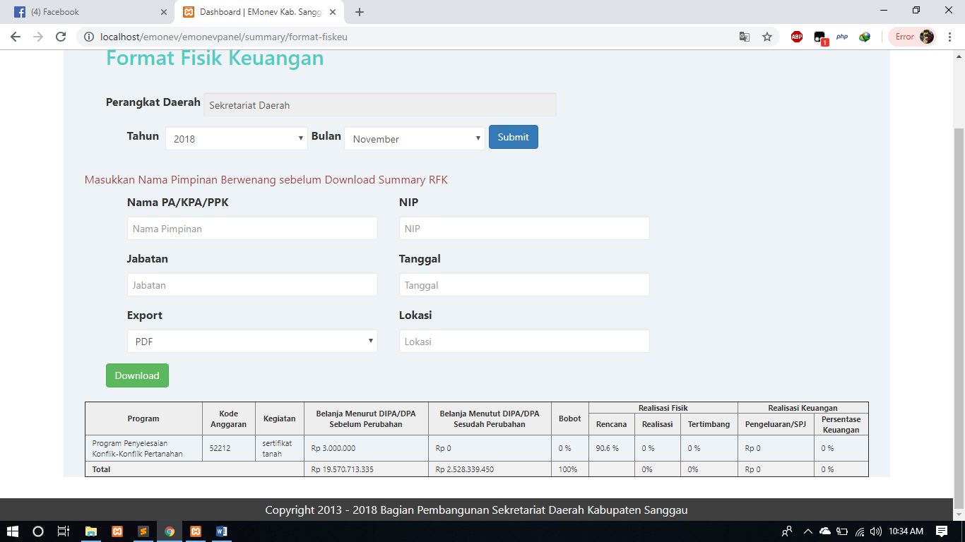

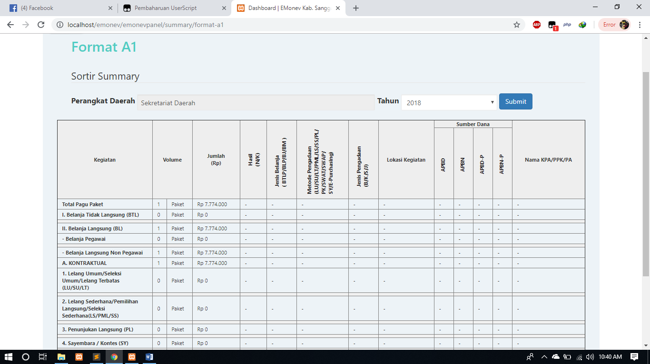

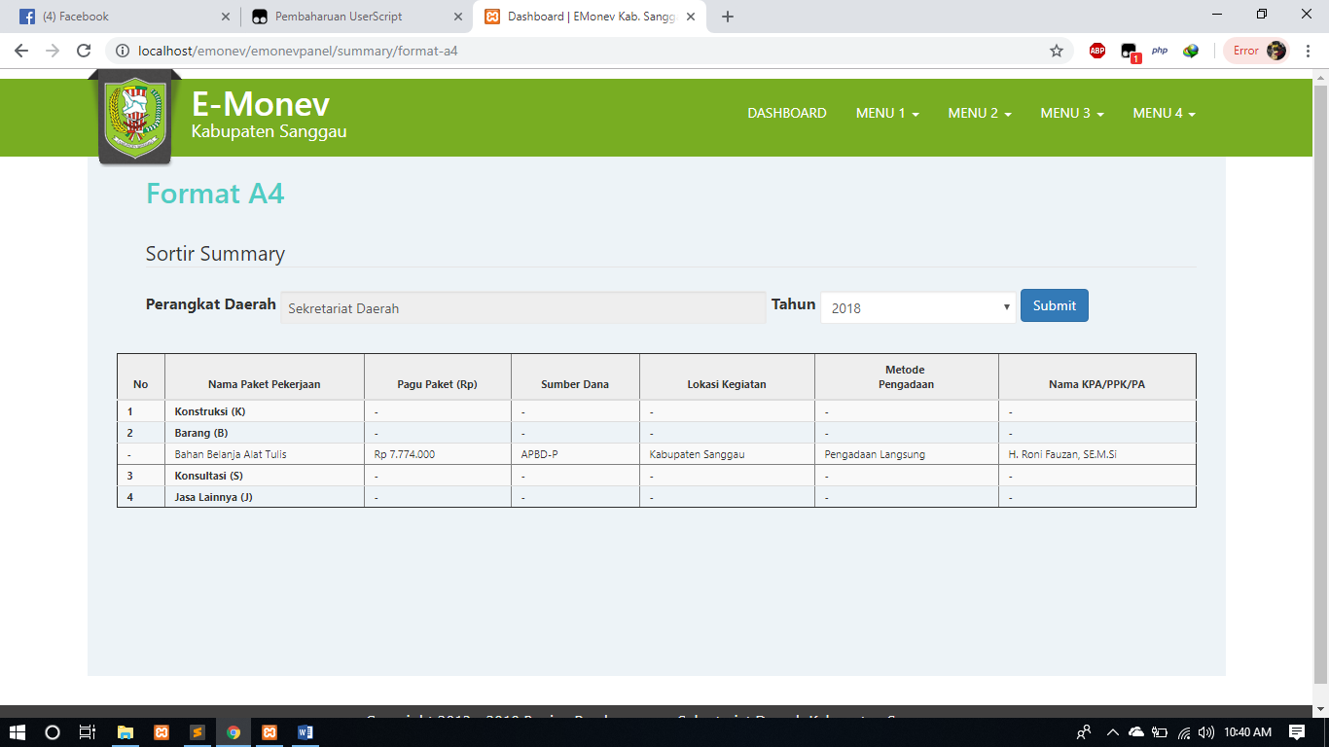

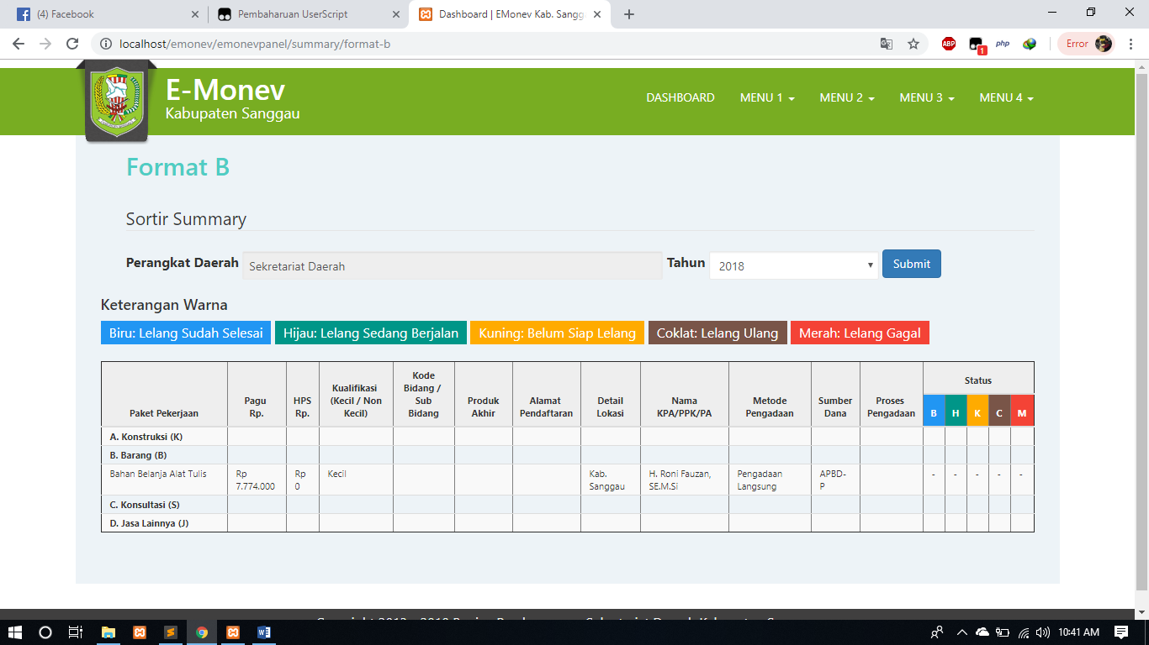

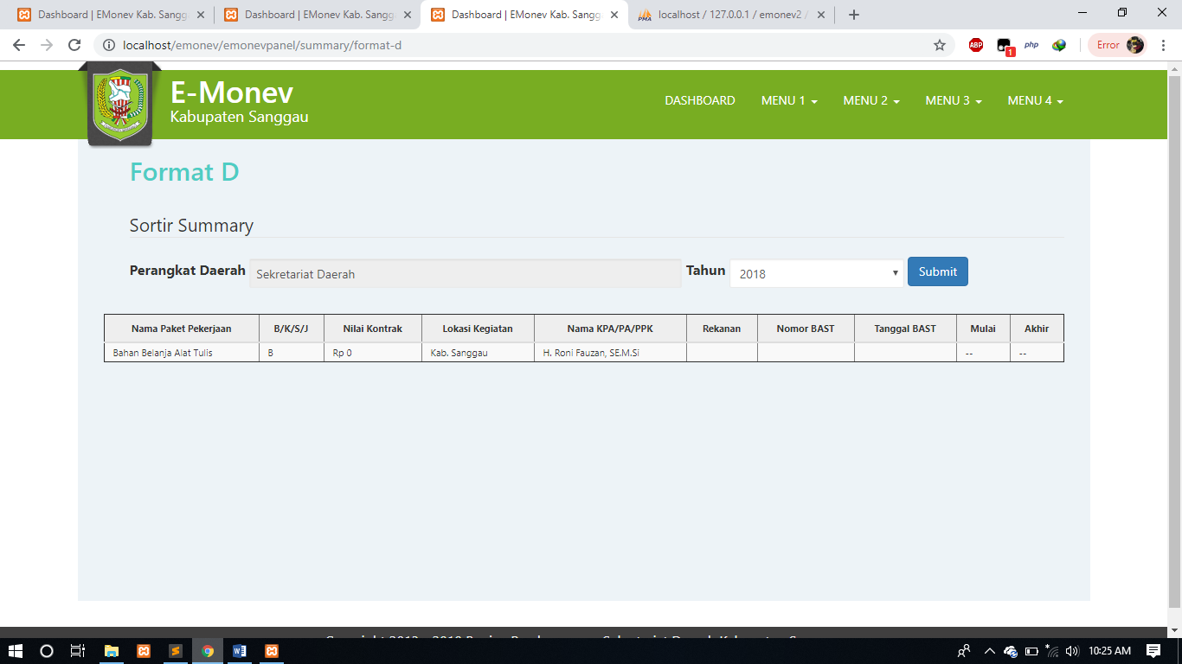

1. UMUM :
2. Menu Ganti Password untuk LOGIN ADMIN : textfill masukkan password lama, password baru, konfirmasi password baru.
3. Super admin bisa reset password admin.
4. Tambahkan MENU RENCANA REALISASI untuk LOGIN ADMIN ; fasilitas menunya hanya aktif di bulan Januari pada tahun berjalan.
5. *Dibuat cara pengisian secara vertikal (secara berurutan ke bawah).****(BARU)***
6. HOME / HALAMAN UTAMA :
7. Pada Tabel untuk Grafik Realisasi Fisik dan Keuangan ;

* Baris Realisasi Fisik dan Realisasi Keuangan tahun (n-1) dihilangkan.
* Urutan baris : Rencana Realisasi Fisik – Realisasi Fisik – Rencana Realisasi Keuangan – Realisasi Keuangan

1. Buat semua angka dalam desimal dengan 2 angka di belakang tanda koma (contoh 0,00 ; 3,45 ; 12,21).
2. Aktifitas Tender APBD Kabupaten Sanggau TA. 2018 ditampilkan di Halaman Utama (data diambil dari pengisian data pada Label Jenis Proses Pengadaan dalam Menu PROGRES PAKET ; jika yang dipilih adalah Tender).**(BARU)**
3. Aktifitas Non Tender APBD Kabupaten Sanggau TA. 2018 ditampilkan di Halaman Utama (data diambil dari pengisian data pada Label Jenis Proses Pengadaan dalam Menu PROGRES PAKET ; jika yang dipilih adalah Non Tender dan e-Purchasing).**(BARU)**

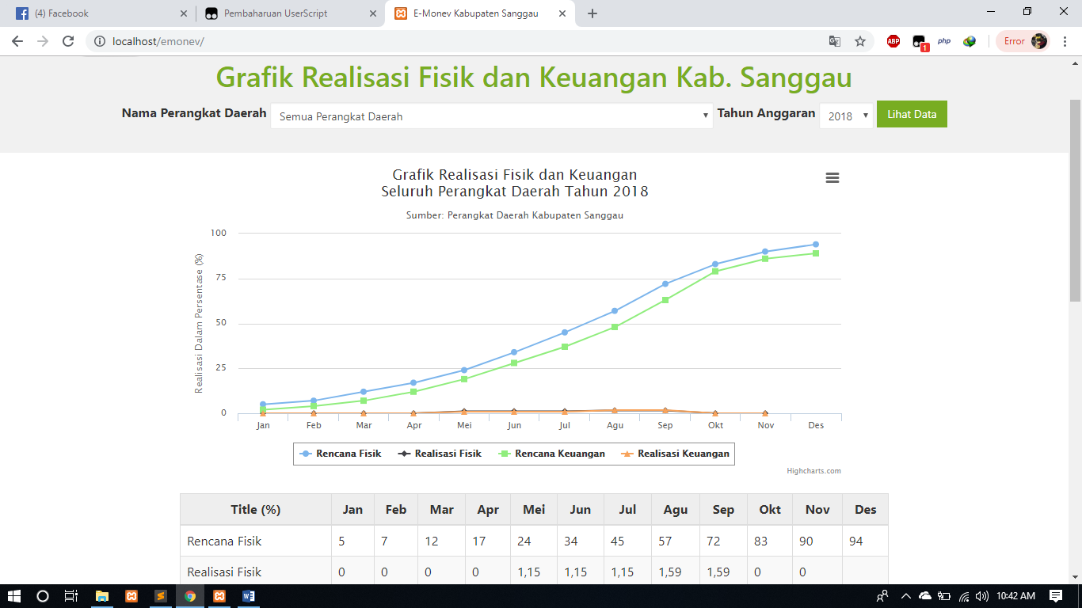

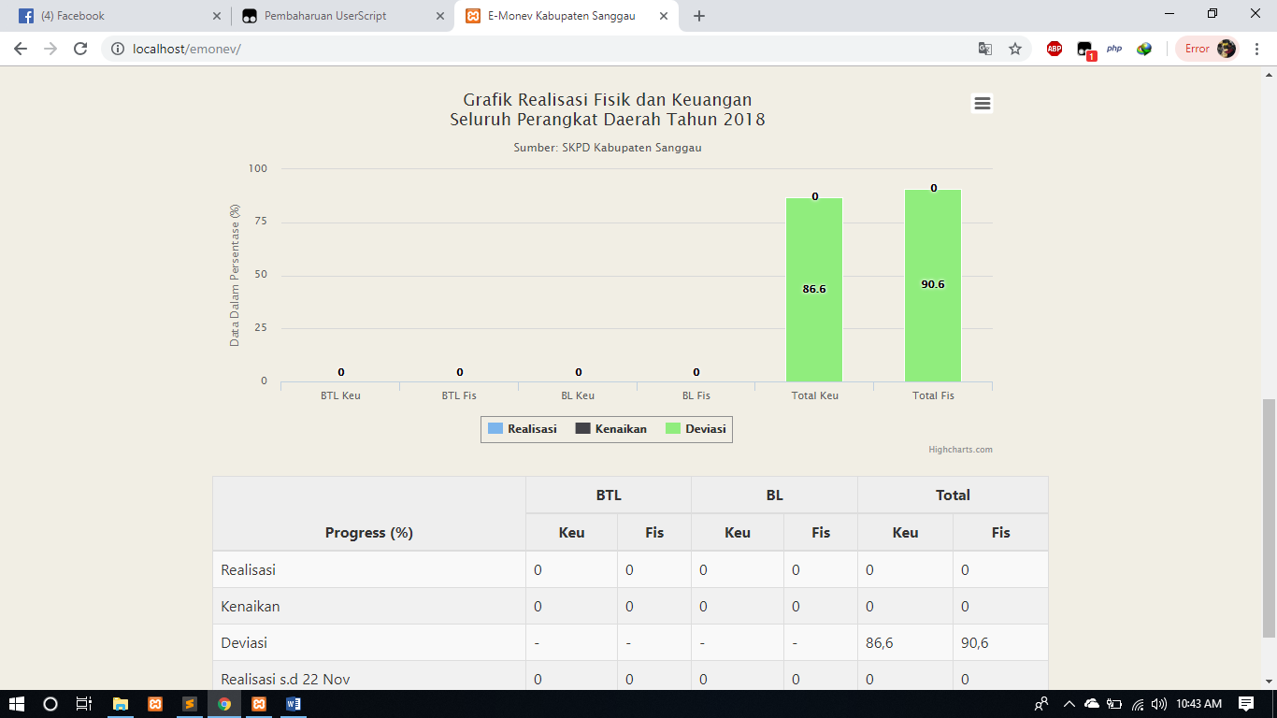

1. Istilah SKPD diubah menjadi Perangkat Daerah

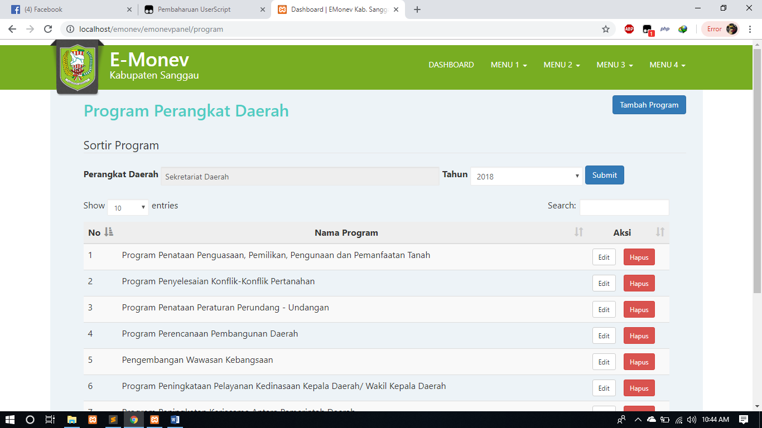

1. Istilah Lelang diganti Tender

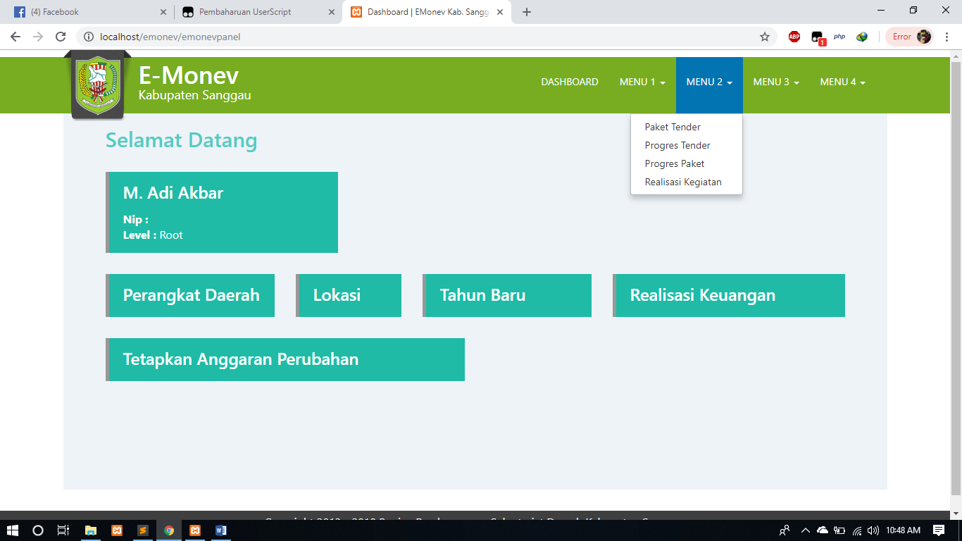

1. sedangkan lokasi berdasarkan Kabupaten/Kecamatan ; Lokasi tambah “Luar Kabupaten Sanggau”**(BARU)**
2. Cek Kolom / Format
3. Di tambahkan Menu APBN

Data

1. Tahun
2. Triwulan (I,II,III,IV)
3. Program
4. Kegiatan
5. Sumber dana APBN
   * Urusan Bersama
   * Tugas Pembantuan
   * Dana Alokasi Khusus
6. Anggaran
7. Total
8. No DIPA
9. Lokasi
10. Realisasi

-realisasi keuangan

- realisasi fisik

1. Kendala
2. tindak lanjut
3. instansi terkait

<https://inaproc.lkpp.go.id/isb/api/8413ca06-17a3-4077-9990-dc1b75a4b7cf/xmlpratinjau/23086990/pengumumanruptahunan/tipe/4:12/parameter/2014:K9>

catatan :

* semua posisi text di laporkan harus di posisi atas
* semua laporan harus curensy ( rata kanan)
* di tambah ,00 di setiap rupiah dan persen